**作 者 推 荐**

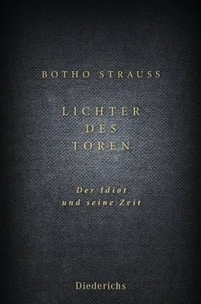

**中文书名：《傻瓜之光》**

**德文书名：Lichter des Toren: Der Idiot und seine Zeit**

**作 者：Botho Strauß**

**出 版 社：Diederichs**

**代理公司：ANA/Winney**

**出版时间：2013年**

**代理地区：中国大陆、台湾**

**页 数：176页**

**审读资料：电子稿**

**类 型：大众哲学**

**简体中文版曾授权，版权现已回归**

**https://book.douban.com/subject/27197943/**

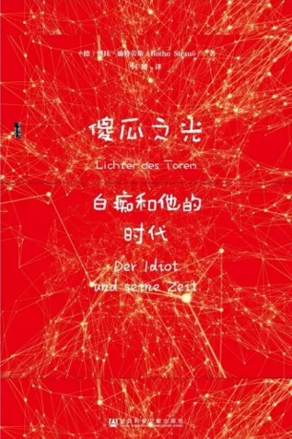**中简本出版记录：**

**书 名：《傻瓜之光：白痴和他的时代》**

**作 者： [德] 博托·施特劳斯**

**出版社：社会科学文献出版社**

**出品方：甲骨文**

**译 者：何婧**

**出版年：2018年1月**

**页 数：170页**

**定 价：46.00元**

**装 帧：平装**

**内容简介：**

施特劳斯的大多数剧作，没有完整性，没有结构中心，没有情节的直线发展，各种事件和观点无序地纠缠在一起，理性似乎完全不存在。事件和对话转换快速，毫无连续性，然而又似乎有关联。《白痴之光》一书同样体现了他作品的这一特点。

由于施特劳斯特殊的写作手法，本书读起来较为费力。不过，这些独特的形式与作者独特的思考是有其一致性的。这样的手法帮助作者表达了自己的对文化、社会和当代人生存的思考。施特劳斯是用另类的图像描写了现实社会的现象。这种特殊的表述方式或许也是作者对物质世界的人们的一种警示。

**本书卖点：**

1. 本书作者博托•施特劳斯是德国当代最为重要的剧作家和散文家之一，获得过席勒奖、毕希纳奖、莱辛奖等多项文学奖。
2. 这本书是其对当下消费社会、网络时代的人感知消失、变得麻木不仁的批判和反思，被誉为当下版、哲学版的《白痴》。
3. 这本书没有目录和章节，行文处处闪耀作者的智慧光芒。有评价说《傻瓜之光》中的观点都是“言简意赅的格言。”

**作者简介：**

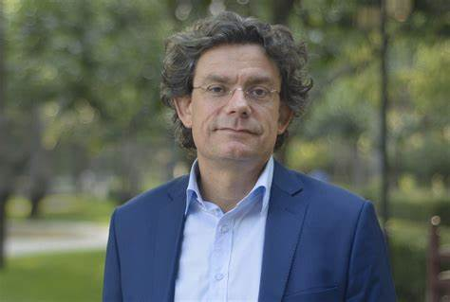**弗郎克•泽林（Frank Sieren）**，生于1967年，德国畅销书作者、专栏作家、纪录片制片人。自1994年至今居住在北京，被《伦敦泰晤士报》誉为 “德国最具权威性的中国问题专家之一”。主要著作有：《中国密码》（2005年）、《与中国为邻》（2006年）、《后宫经济》（2008年）、《对中国的恐惧》（2011）、《货币大国》（2013）等。

**媒体评价：**

“《傻瓜之光》是对当下迟到的批评，令人完全无法反驳。”——托马斯•施密特，《世界报》

“他极为巧妙地将自己的观点包装成言简意赅的格言。”——扬•艾勒特，北德电视台“新书”栏目

“这本书就像是扎进我们肉里的一根刺。”——艾伯哈特•法尔克，巴伐利亚二台“文化世界”

“能写的人有很多，却只有很少的人知道如何阅读。能做到的人，可以读一读施特劳斯的这本新书，它值得阅读。”——斯特凡•毛雷尔，www.focus.de

**感谢您的阅读！**

**请将反馈信息发至：版权负责人**

**Email**：[**Rights@nurnberg.com.cn**](mailto:Rights@nurnberg.com.cn)

安德鲁·纳伯格联合国际有限公司北京代表处

北京市海淀区中关村大街甲59号中国人民大学文化大厦1705室, 邮编：100872

电话：010-82504106, 传真：010-82504200

公司网址：[http://www.nurnberg.com.cn](http://www.nurnberg.com.cn/)

书目下载：<http://www.nurnberg.com.cn/booklist_zh/list.aspx>

书讯浏览：<http://www.nurnberg.com.cn/book/book.aspx>

视频推荐：<http://www.nurnberg.com.cn/video/video.aspx>

豆瓣小站：<http://site.douban.com/110577/>

新浪微博：[安德鲁纳伯格公司的微博_微博 (weibo.com)](https://weibo.com/1877653117/profile?topnav=1&wvr=6)

微信订阅号：ANABJ2002

